Частное учреждение образования

«Колледж бизнеса и права»

ОТЧЕТ ПО УЧЕБНОЙ ПРАКТИКЕ ПО WEB-ПРОГРАММИРОВАНИЮ

WEB-САЙТ «ПРОДАЖА НЕДВИЖИМОСТИ»

ОП Т.993020

Руководитель практики ( А.А.А )

Учащаяся ( А.А.А )

2022

# 1 Сущность задачи

## 1.1 Цели создания сайта

Предметной областью решаемой задачи является создание сайта, связанного с продажей недвижимости. Объектом решаемой задачи является создание удобного и понятного сайта, связаного с недвижимостью.

Сайт должен быть прост в использовании и понимании. Это должно быть сделано для того, чтобы лучше завлекать покупателей, а также для того, чтобы сайт не нуждался в отладке администратором.

Аналоги данного продукта:

* https://realt.by/ ;
* https://www.gohome.by/ .

Разница данных сайтов с сайтом «Real Estate» является более упрощенном интерфейсе, так как создаваемый сайт - прост в понимании для людей любой возрастной категории. Данный сайт не содержит рекламы или каких-либо всплывающих окон, которые могут мешать просмотру или выбору нужного вам контента.

## 1.2 Проектирование содержимого сайта

В шапке сайте должен быть указан логотип сайта при нажатии, на который будет перекидывать на главную страницу сайта. Должны иметься вкладки «Главная», «Характеристики», «Блог», «Контакты», а также номер телефона, по которому можно позвонить. Макет шапки сайта представлен на рисунке 1.



Рисунок 1 – Макет шапки сайта

Главная страница, на которой будет находиться основная информация о сайте. На данной странице будет представлено слайд-шоу. Макет главной страницы представлены на рисунке 2.



Рисунок 2 – Макет главная страница

На странице «О нас» будет представлена информация об авторе данного сайта. Макет страницы «О нас» представлен на рисунке 3.



Рисунок 3 – Макет страницы «О нас»

Вкладка «Блог» будет содержать в себе блог о недвижимости, об обустраивании вашего жилья, которые предлагает наш сайт. Макет страницы «Блог» представлена на рисунке 4.



Рисунок 4 – Макет страницы «Блог»

Вкладка «Контакты» будет содержать в себе информацию того чтоб пользователь мог связаться с клиникой. Макет страницы «Контакты» представлен на рисунке 5.



Рисунок 5 – Макет страницы «Контакты»

Вкладка «Сотрудники» будет содержать в себе информацию о наших специалистах. Макет страницы «Сотрудники» представлен на рисунке 6.



Рисунок 6 – Макет страницы «Сотрудники»

# 2 Проектирование сайта

## 2.1 Требования к сайту и программному обеспечению

Требования к дизайну:

* светлые цвета;
* полное и ясное наполнения;
* отсутствие рекламы;
* удобный и понятные интерфейс.

Общие требования к оформлению:

* языковые версии сайта:
  + русский язык.
* требования к просмотру:
  + никаких требований, просматривать сайт может каждый пользователь.

## 2.2 Структура сайта

Структура сайта — это список страниц сайта в иерархическом порядке. Это навигатор, который помогает поисковым системам корректно сканировать сайт и индексировать его страницы. Карта сайта размещена в приложении А.

Вся часть сайта состоит из таких компонентов как:

* .html;
* .css.

Сайт содержит все нужные компоненты для отображения контента и взаимодействия пользователя с сайтом. В корне созданого проекта распологаеться 10 html файлов, которые содержат основую логику, основные компоненты представленны в таблице 1.

Таблица 1 – Описание основных компонентов сайта

|  |  |  |
| --- | --- | --- |
| Имя файла | Директория | Описание |
| about.html | \ | Страница «О нас» |
| blog.html | \ | Страница «Блог» |
| index.html | \ | Страница «Главная» |
| agent.html | \ | Страница «Сотрудники» |
| style.css | \ | CSS стили для компонентов страниц |
| *.* | \images | Используемые картинки |
| music.mp3 | \music | Используемая музыка |

## 

## 2.3 Создание макета сайта

Для создания макета сайта была использована программа «Figma». Очень простая и удобная программа для создания макета страниц.

Ширина страницы макета: 1440px

Высота страницы макета: 1024px

При создании макета использовались чёрно-белые цвета, а также не применялись картинки для того, чтоб более качественно отобразить структуру макета и показать, как будет выглядеть сайт без заполнения данных

При создании макета различных страниц использовались самые обычные инструменты, которые предостовляет приложение.

При создании макета не использовался фон, для того чтобы более наглядно показать, как будут выглядеть компоненты

Макет создаваемого сайта был приведён в разделе 1.2 Проектирование содержимого сайта.

## 2.4 Дизайн сайта

Дизайн сайта создавался по созданым ранее макет. Благодаря этому можно было разработать дизайн сайта, который будет соответствовать требованиям, описанным ранее.

Шапка сайта приведена на рисунке 5.



Рисунок 5 – Шапка сайта

Главная страница сайта приведена на рисунке 6

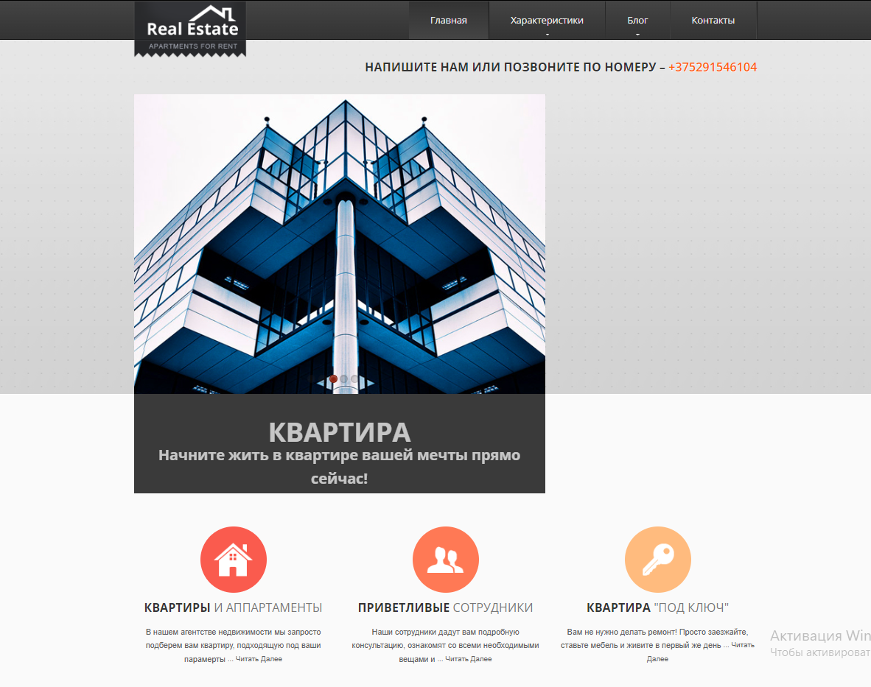

Рисунок 6 – Главная страница

Страница «О нас» приведена на рисунке 7

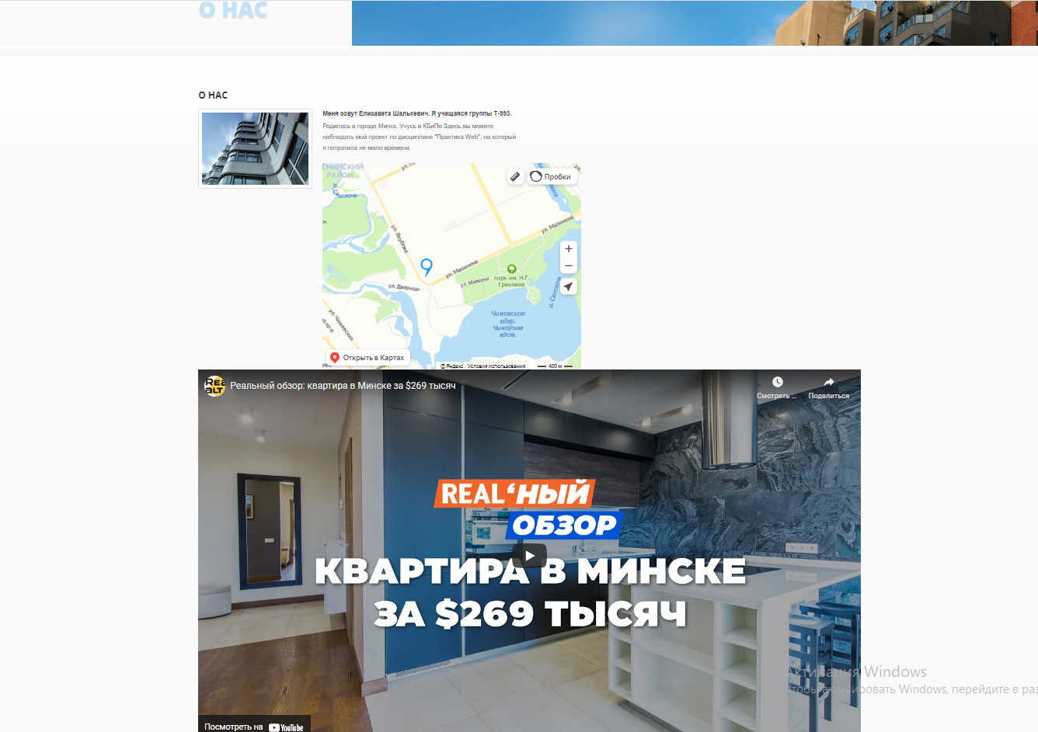

Рисунок 7 – Страница «О нас»

Страница «Сотрудники» приведена на рисунке 8

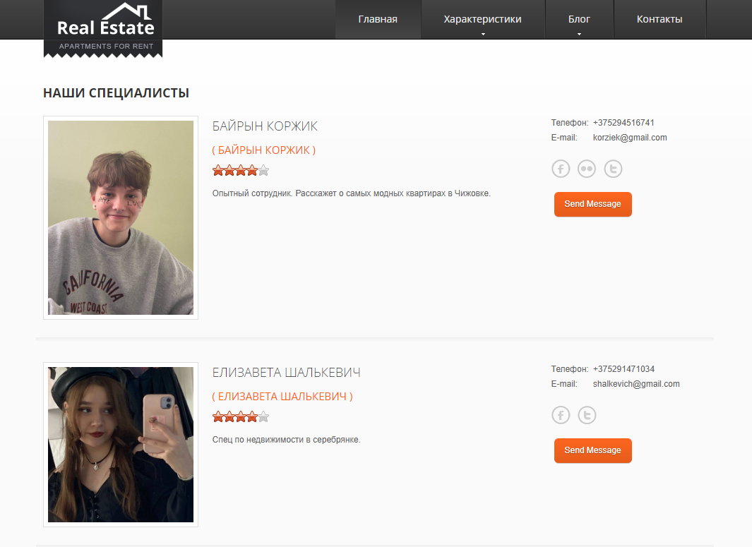

Рисунок 8 – Страница «Сотрудники»

Страница «Блог» приведена на рисунке 9

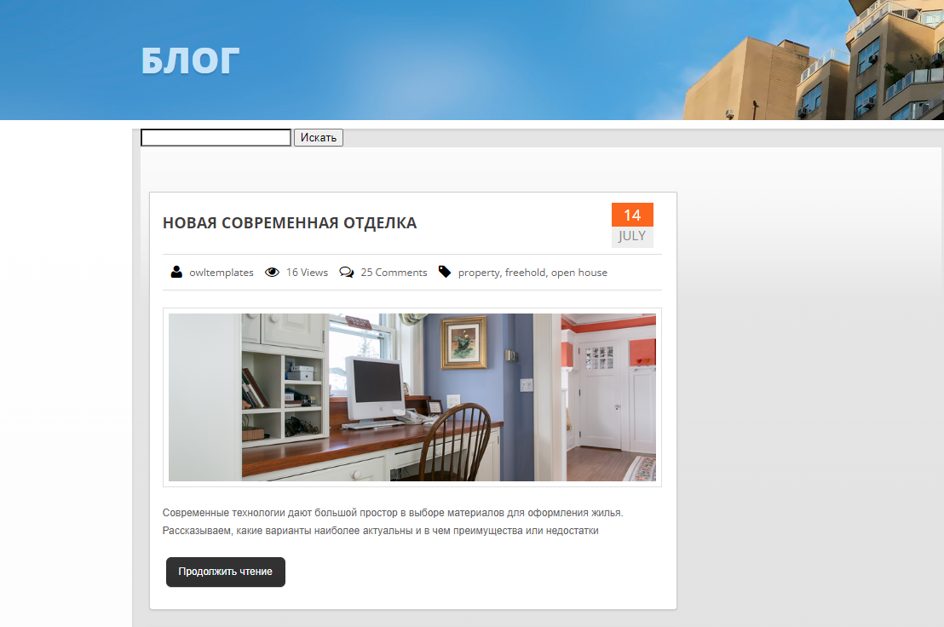

Рисунок 9 – Страница «Блог»

Страница «Контакты» приведена на рисунке 9

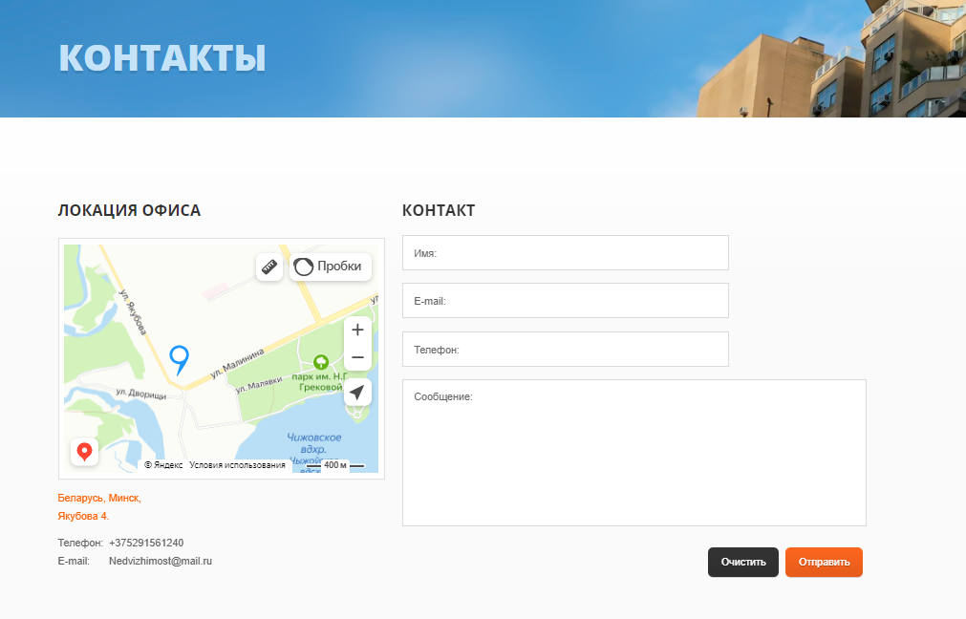

Рисунок 9 – Страница «Контакты»

## 2.5 Программно-технические средства, необходимые для разработки сайта

Для создания данного сайта использовался редактор: Visual Studio Code. Также можно использовать другие редакторы, данный редактор не являеться обязательным

Используемый браузер: GoogleChrome.

Для взаимодействия с компьютером были использованы следующие технические средства:

* мышка;
* клавиатура;
* монитор.

Данный набор техническо программный средств являеться минимально необходимым для создания сайта. При необходимости можно использовать и другие дополнительные средства, при условии, что минималные программно-технические средства установлены и имеются

# 3 Верстка сайта

Инструментами разработки будут являться:

* операционная система Windows;
* среда разработки Visual Studio Code;
* язык программирования JavaScript;
* браузер GoogleChrome;
* язык разметки HTML5;
* язык стилей CSS3.

Операционная система – это набор управляющих программ, предназначенных для управления ресурсами вычислительной системы как единого комплекса, другими словами, операционная система – это набор программного обеспечения, который обеспечивает работу компьютера. Основными функциями операционной системы являются:

* управление файловой системой (запись, изменение, копирование файлов, контроль доступа);
* управление выполнением программ (распределение процессорного времени, загрузка программ с диска в оперативную память, перехват потенциально опасных действий);
* управление памятью (кэширование, распределение, контроль сохранности данных);
* диалог с пользователем (чтение команд с клавиатуры, с мыши, вывод информации на

экран, на принтер).

Javascript – это язык программирования, с помощью которого веб-страницам придается интерактивность. С его помощью создаются приложения, которые включаются в HTML-код (например, анкеты или формы регистрации, которые заполняются пользователем). Часто Javascript путают с языком программирования Java, однако общего между ними очень мало. К тому же, некоторые сравнивают Javascript с языками Python, Self, Ruby. Однако это особенный язык, который существует сам по себе [5].

HTML (HyperText Markup Language) - язык разметки гипертекста – предназначен для создания Web-страниц [7].

CSS (Cascading Style Sheets – Каскадные Таблицы Стилей) – условный язык описания внешнего вида документа. В основном, конечно же, CSS используется создателями веб-страниц для задания цветов, шрифтов, расположения отдельных блоков и других аспектов представления внешнего вида этих веб-страниц. Основной целью разработки CSS являлось разделение описания логической структуры веб-страницы (которое производится с помощью HTML или других языков разметки) от описания внешнего вида этой веб-страницы (которое теперь производится с помощью формального языка CSS) [5].

Разработка приложения будет производится в редакторе кода Visual Studio Code. Visual Studio Code – это редактор исходного кода. Он поддерживает ряд языков программирования, подсветку синтаксиса, IntelliSense, рефакторинг, отладку, навигацию по коду, поддержку Git и другие возможности. Многие возможности Visual Studio Code недоступны через графический интерфейс, зачастую они используются через палитру команд или JSON файлы (например, пользовательские настройки). Палитра команд представляет собой подобие командной строки, которая вызывается сочетанием клавиш. Основные преимущества Visual Studio Code (VS Code) в том, что он является бесплатным, мощным, популярным, с большим количеством дополнений.

ЗАКЛЮЧЕНИЕ

За время практики по Web-программированию были изучены процессы создания, внедрения и сопровождения программных приложений в различных средах программирования.

Во время практики удалось накопить неоценимый опыт в разработке приложений в интегрированной среде визуального программирования Misrosoft Visual Studio Code 2019 и использованными языками HTML, CSS и JavaScript, развить умения самостоятельно находить оптимальный метод решения задачи. Кроме того, изучить принципы организации и технологии реализации программного обеспечения, развить умения разработки программ в соответствии с требованиями технического задания, обеспечивая высокий уровень качества программного обеспечения и экономической эффективности. Получить навыки оформления комплекта документации на созданное программное обеспечение.

При создании программных приложений, входящих в обязательную программу практики, были отработаны навыки владения методами надежного программирования и изучены способы определения экономической себестоимости и эффективности разработки программного обеспечения.

Для достижения цели проектирования были решены следующие задачи:

* определена вычислительная система, необходимая для создания программного

средства;

* разработан сайт с использованием современных программных средств;
* разработан дизайн оформления, делающий сайт более привлекательным для

пользователя;

* создан удобный интерфейс для комфортной передачи информации пользователю;
* описано созданное программное средство;
* описан процесс тестирования.

Список информационных источников

1. Кон, М. Scrum: гибкая разработка ПО. Пер. с англ./ М. Кон. – М. : ООО «И.Д. Вильямс», 2011. – 576 с.
2. Гойвертс, Ян. Регулярные выражения. Сборник рецептов / Ян Гойвертс, Ст. Левитан. – 2-е изд. – СПб.: Символ-Плюс, 2015. – 704 с.: ил.
3. Технические средства диагностирования: справочник / В. В. Клюев [и др.]. – М. : Машиностроение, 2009. – 672 с.
4. Аксенов, О. Ю. Методика формирования обучающих выборок для распознающей системы / О. Ю. Аксенов // VI Всероссийская науч.-техн. конференция «Нейроинформатика- 2004» : сб. науч. тр. В 2 ч. / отв. ред. О. А. Мишулина. – М. : МИФИ, 2004. – С. 215–222.
5. Хавербеке Марейн, Выразительный JavaScript. Современное веб-программирование. 3-е изд. – СПб.: Питер, 2019. – 480с.
6. Прайс, Марк. Java и css. Разработка и оптимизация / Марк Прайс. – СПб.: Питер, 2021. – 816 с.: ил.
7. Стиллмен, Эндрю. Head First. Изучаем HTML / Эндрю Стиллмен, Дженнифер Грин. – 4-е изд. – СПб.: Питер, 2022. – 768 с.: ил.
8. Общие требования к тестовым документам : ГОСТ 2.105-95. – Введ. 01.01.1996 – Минск : Межгос. совет по стандартизации, метрологии и сертификации, 1995. – 84 с.

# Приложение А

(обязательное)

Код модулей сайта

<!DOCTYPE html>

<html lang="en">

<head>

<title>Real Estate</title>

<script>

$(document).ready(function(){

jQuery('#camera_wrap').camera({

loader: false,

pagination: true,

thumbnails: false,

height: '452px',

caption: false,

navigation: false,

fx: 'random'

});

});

$(window).load (

function(){$('.carousel1').carouFredSel({auto: false, prev: '.prev1',next: '.next1', width: 186, items: {

visible : {min: 2,

max: 3

},

height: 'auto',

width: 110,

}, responsive: true,

scroll: 1,

mousewheel: false,

swipe: {onMouse: true, onTouch: true}});

} );

$(window).load( function(){

jQuery('.magnifier').touchTouch();

});

</script>

<!--[if lt IE 9]>

<script type="text/javascript" src="js/html5.js"></script>

<link rel="stylesheet" type="text/css" media="screen" href="css/ie.css">

<![endif]-->

</head>

<body class="home_page">

<!--============================== Header ================================-->

<header class="pad0">

<div class="container_12">

<!-- Logo -->

<div class="grid_12">

<h1><a href="index.html"><img src="images/logo.png" alt="Real Estate"></a> </h1>

<!-- Navigation -->

<div class="menu_block">

<nav>

<ul class="sf-menu">

<li class="current"><a href="index.html">Главная</a> </li>

<li><a href="#">Характеристики</a>

<ul>

<li><a href="about.html">О нас</a></li>

<li><a href="agent.html">Сотрудники</a></li>

</ul>

</li>

<li><a href="#">Блог</a>

<ul>

<li><a href="blog.html">Блог</a></li>

</ul>

</li>

<li><a href="contact.html">Контакты</a></li>

</ul>

</nav>

<div class="clear"></div>

</div>

</div>

</div>

</header>

<!--==============================content================================-->

<div class="main_bg">

<div class="content page1">

<div class="container_12">

<div class="grid_12 call-top">

<h2>Напишите нам или позвоните по номеру &ndash; <span>+375291546104</span></h2>

</div>

<div class="grid_8">

<div class="slider_wrapper t2">

<div>

<div id="camera_wrap" class="">

<div data-src="images/slide.jpg">

<div class="camera_caption fadeIn"> <span class="moduleItemTitle"><span>Квартира</span> Мы можем подобрать совершенно любую квартиру на ваш вкус </span>

<div class="clear"></div>

</div>

</div>

<div data-src="images/slide1.jpg">

<div class="camera_caption fadeIn"> <span class="moduleItemTitle"><span>Квартира</span> Доверьтесь нашей компании </span>

<div class="clear"></div>

</div>

</div>

<div data-src="images/slide2.jpg">

<div class="camera_caption fadeIn"> <span class="moduleItemTitle"><span>Квартира</span> Начните жить в квартире вашей мечты прямо сейчас! </span>

<div class="clear"></div>

</div>

</div>

<div data-src="images/slide3.jpg">

<div class="camera_caption fadeIn"> <span class="moduleItemTitle"><span>Квартира</span> Подберем для каждого </span>

<div class="clear"></div>

</div>

</div>

<div data-src="images/slide4.jpg">

<div class="camera_caption fadeIn"> <span class="moduleItemTitle"><span>Квартира</span> Консультация бесплатная </span>

<div class="clear"></div>

</div>

</div>

</div>

</div>

</div>

</div>

<div class="clear"></div>

<div class="container_12">

<div class="wrapper">

<article class="grid_4 center">

<div class="inner-block">

<div class="icon-text"> <span class="icon-text-bg bg-1"> <img src="images/icon3.png" alt=""> </span> </span>

<h2> Квартиры <span>и аппартаменты </span> </h2>

</div>

<p> В нашем агентстве недвижимости мы запросто подберем вам квартиру, подходящую под ваши парамерты <a class="link2" href="#">... читать далее</a></p>

</div>

</article>

<article class="grid_4 center">

<div class="inner-block">

<div class="icon-text"> <span class="icon-text-bg bg-2"> <img src="images/icon2.png" alt=""> </span>

<h2>Приветливые <span>сотрудники</span> </h2>

</div>

<p>Наши сотрудники дадут вам подробную консультацию, ознакомят со всеми необходимыми вещами и <a class="link2" href="#">... читать далее</a></p>

</div>

</article>

<article class="grid_4 center">

<div class="inner-block">

<div class="icon-text"> <span class="icon-text-bg bg-4"> <img src="images/icon4.png" alt=""> </span>

<h2>Квартира <span>"под ключ" </span> </h2>

</div>

<p>Вам не нужно делать ремонт! Просто заезжайте, ставьте мебель и живите в первый же день <a class="link2" href="#">... читать далее</a></p>

</div>

</article>

</div>

</div>

<div class="clear"></div>

<div class="row-3">

<div class="container_12">

<div class="grid_12">

<h2> Рекомендуемая <span>недвижимость </span> <a class="link2 fright" href="#">смотреть больше</a></h2>

<div class="carousel_wrapper"> <a href="#" class="prev1"></a><a href="#" class="next1"></a>

<div>

<ul class="carousel1">

<li>

<div class="img_inner">

<div class="price-notification">1.000.000.000 BYN</div>

<a class="magnifier" href="images/image-blank.png"><img src="images/250x156_img1.jpg" alt=""><span></span></a></div>

<ul class="listbox-1">

<li><span>Тип недвижимости:</span><a href="#">Вилла</a></li>

<li><span>Адрес:</span><a href="#">деревня Тарасово</a></li>

<li><span>Площадь:</span><a href="#">29000 м2</a></li>

</ul>

<li>

<div class="img_inner">

<div class="price-notification">7.000.800.00 BYN</div>

<a class="magnifier" href="images/image-blank.png"><img src="images/250x156_img2.jpg" alt=""><span></span></a></div>

<ul class="listbox-1">

<li><span>Тип недвижимости:</span><a href="#">Вилла</a></li>

<li><span>Адрес:</span><a href="#">Чижовка</a></li>

<li><span>Площадь:</span><a href="#">23000 м2</a></li>

</ul>

</li>

<li>

<div class="img_inner">

<div class="price-notification">4.000.800 BYN</div>

<a class="magnifier" href="images/image-blank.png"><img src="images/250x156_img3.jpg" alt=""><span></span></a></div>

<ul class="listbox-1">

<li><span>Тип недвижимости:</span><a href="#">Квартира</a></li>

<li><span>Адрес:</span><a href="#">Серебрянка</a></li>

<li><span>Площадь:</span><a href="#">200 м2</a></li>

</ul>

</li>

<li>

<div class="img_inner">

<div class="price-notification">1.000.000.000 BYN</div>

<a class="magnifier" href="images/image-blank.png"><img src="images/250x156_img1.jpg" alt=""><span></span></a></div>

<ul class="listbox-1">

<li><span>Тип недвижимости:</span><a href="#">Вилла</a></li>

<li><span>Адрес:</span><a href="#">деревня Тарасово</a></li>

<li><span>Площадь:</span><a href="#">29000 м2</a></li>

</ul>

</li>

<li>

<div class="img_inner">

<div class="price-notification">7.000.800.00 BYN</div>

<a class="magnifier" href="images/image-blank.png"><img src="images/250x156_img2.jpg" alt=""><span></span></a></div>

<ul class="listbox-1">

<li><span>Тип недвижимости:</span><a href="#">Вилла</a></li>

<li><span>Адрес:</span><a href="#">Чижовка</a></li>

<li><span>Площадь:</span><a href="#">23000 м2</a></li>

</ul>

</li>

<li>

<div class="img_inner">

<div class="price-notification">4.000.800 BYN</div>

<a class="magnifier" href="images/image-blank.png"><img src="images/250x156_img3.jpg" alt=""><span></span></a></div>

<ul class="listbox-1">

<li><span>Тип недвижимости:</span><a href="#">Квартира</a></li>

<li><span>Адрес:</span><a href="#">Серебрянка</a></li>

<li><span>Площадь:</span><a href="#">200 м2</a></li>

</ul>

</li>

<li>

<div class="img_inner">

<div class="price-notification">1.000.000.000 BYN</div>

<a class="magnifier" href="images/image-blank.png"><img src="images/250x156_img1.jpg" alt=""><span></span></a></div>

<ul class="listbox-1">

<li><span>Тип недвижимости:</span><a href="#">Вилла</a></li>

<li><span>Адрес:</span><a href="#">деревня Тарасово</a></li>

<li><span>Площадь:</span><a href="#">29000 м2</a></li>

</ul>

</li>

<li>

<div class="img_inner">

<div class="price-notification">7.000.800.00 BYN</div>

<a class="magnifier" href="images/image-blank.png"><img src="images/250x156_img2.jpg" alt=""><span></span></a></div>

<ul class="listbox-1">

<li><span>Тип недвижимости:</span><a href="#">Вилла</a></li>

<li><span>Адрес:</span><a href="#">Чижовка</a></li>

<li><span>Площадь:</span><a href="#">23000 м2</a></li>

</ul>

</li>

<li>

<div class="img_inner">

<div class="price-notification">4.000.800 BYN</div>

<a class="magnifier" href="images/image-blank.png"><img src="images/250x156_img3.jpg" alt=""><span></span></a></div>

<ul class="listbox-1">

<li><span>Тип недвижимости:</span><a href="#">Квартира</a></li>

<li><span>Адрес:</span><a href="#">Серебрянка</a></li>

<li><span>Площадь:</span><a href="#">200 м2</a></li>

</ul>

</li>

</ul>

</div>

</div>

</div>

</div>

</div>

<div class="clear"></div>

<div class="container_12">

<div class="grid_4">

<h2 class="title-effect">О компании </h2>

<div class="box b1">

<div class="img_full"> <img src="images/170x120_img1.jpg" alt=""> </div>

<p>Мы работаем для того, чтобы осуществить Вашу мечту жить в идеальном доме, и у нас есть все необходимое для ее скорейшего осуществления! Слаженная и дружная команда – агент, риэлтер, фотограф, маркетолог, директор – всегда найдет индивидуальный подход к ситуации каждого клиента, и это наше главное преимущество.</p>

<a href="#" class="btn-readmore"></a> </div>

</div>

<div class="grid_4">

<h2>Наши сотрудники</h2>

<p>Общий стаж работы наших сотрудников составляет более 100 лет! А поддержку в коллективе находят не только профессионалы, но и любящие свою работу новички. </p>

</div>

<div class="grid_4">

<h2>Сдается <span>в аренду</span></h2>

Предоставляем вам пару вариантов, которые можно взять в аренду за самую выгодную цену.

<div class="singles">

<div class="grid_2 alpha">

<div class="img_inner"><a class="magnifier" href="images/image-blank.png"><img src="images/124x78_img1.jpg" alt=""><span></span></a></div>

</div>

<div class="grid_2 omega">

<div class="img_inner"><a class="magnifier" href="images/image-blank.png"><img src="images/124x78_img3.jpg" alt=""><span></span></a></div>

</div>

<div class="clear"></div>

<div class="grid_2 alpha">

<div class="img_inner"><a class="magnifier" href="images/image-blank.png"><img src="images/124x78_img4.jpg" alt=""><span></span></a></div>

</div>

<div class="grid_2 omega">

<div class="img_inner"><a class="magnifier" href="images/image-blank.png"><img src="images/124x78_img6.jpg" alt=""><span></span></a></div>

</div>

</div>

</div>

</div>

</div>

</div>

<!--==============================footer=================================-->

<footer class="main-wrapper main-wrapper-shadow">

<div class="footer-1">

<div class="container_12">

<div class="wrapper">

<!-- Text Widget & SOCIABLE -->

<div class="grid_3">

<!--Text Widget-->

<h2>Контакты</h2>

<p>Свяжитесь с нами и мы быстро и профессионально окажем полную помощь по всем интересующим Вас услугам сразу и бесплатно. </p>

<address>

<dl>

<dd><span>Телефон:</span> +375291561240</dd>

<dd><span>E-mail:</span> <a href="#" class="link-1"> [Nedvizhimost@mail.ru</a></dd](mailto:Nedvizhimost@mail.ru%3c/a%3e%3c/dd)>

</dl>

</address>

</div>

<!-- Links -->

<div class="grid_3">

<!--Text Widget-->

<h2>Виды недвижимости</h2>

<ul class="list1">

<li><a href="#">1-комнатные квартиры </a></li>

<li><a href="#">Квартиры для семьи </a></li>

<li><a href="#">Апартаменты </a></li>

<li><a href="#">Виллы </a></li>

<li><a href="#">Коттеджи </a></li>

<li><a href="#">Другие </a></li>

</ul>

</div>

<div class="clear"></div>

</div>

</div>

</div>

</div>

<div class="footer-2">

<div class="container_12">

<div class="wrapper">

<div class="grid_12">

<div class="policy">Real-Estate - лучшее агентство по недвижимости &copy; 2022 <a href="#">Privacy Policy</a></div>

</div>

</div>

</div>

</div>

</footer>

</body>

</html>

# Приложение Б

(справочное)

Структура/Карта сайта

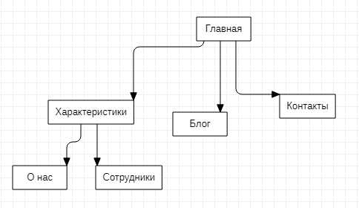

Изм.

Лист

№ докум.

Подпись

Дата

Лист

1

ОП Т.993020

Разраб.

Провер.

Т. контр.

Н. контр.

Утверд.

Лит.

Листов

1

КБП

Отчет по учебной практике по Web-программированию

Структура/Карта сайта

*Д.А.Бунькевич*

*Е.В. Шалькевич*